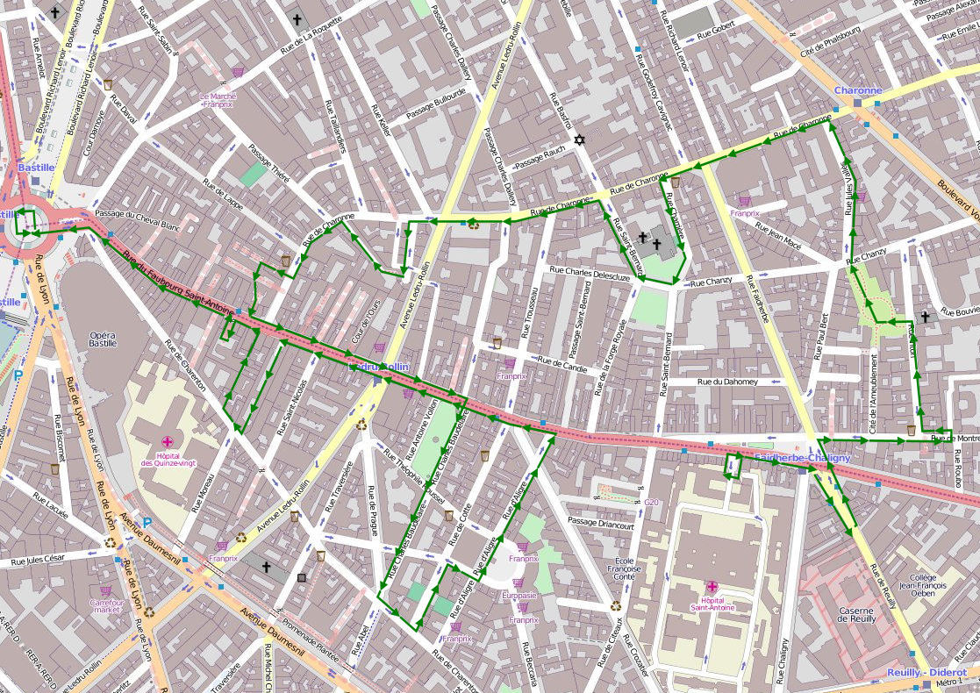

LE FAUBOURG ST ANTOINE
CREUSET DES RÉVOLUTIONS

Départ devant l’entrée de l’hôpital St Antoine, métro Faidherbe Chaligny.
Nous sommes sur une ancienne voie romaine qui traversait la Gaulle d’Ouest en Est.
L’abbaye St Antoine des Champs est créée par Philippe II Auguste en 1198 pour accueillir des "femmes dévoyées". Elle est rattachée à l’ordre de Cîteaux. En 1227, Louis IX, dit St Louis, accorde aux abbesses de St Antoine le titre de Dames du Faubourg. En 1471, Louis XI leur accorde des privilèges qui exemptent le territoire de leur abbaye des règles de jurandes. Ces droits seront maintenus au long des siècles, donnant au Faubourg St Antoine un formidable essor artisanal, puis industriel, en particulier dans les métiers du meuble.
C’est ce qui fera jouer à ce quartier, quelques siècles plus tard, un rôle déterminant dans l’histoire révolutionnaire de Paris, et bien au-delà !... Mais entre temps, c’est dans ce Faubourg que vont éclater tant de révoltes ; se tramer tant de complots contre les autorités royales puis impériales : Latréaumont et le chevalier de Rohan, Malet, Fieschi... C’est là que se déroule un des principaux combats de la Fronde des princes, dont les habitants du quartier seront, pour une fois, spectateurs.
C’est dans ce Faubourg que commence et que finit la Révolution française. C’est ici que se recrutent les "Vainqueurs de la Bastille". C’est là que se préparent les journées du 20 juin et du 10 août 1792. C’est ce quartier qui se hérisse de barricades lors de chaque insurrection. 29 barricades en juin 1848, rien que pour la rue du Faubourg ; 65 pour l’ensemble du quartier.
C’est encore dans ce quartier que le Comité Central de la Garde nationale installe son PC dès le début du mois de Mars 1871.
C’est le Faubourg de toutes les révolutions : politiques, mais aussi technologiques. C’est là qu’a lieu le premier vol de l’histoire de l’humanité avec la Montgolfière. C’est là qu’est inventé le métier à tisser automatique par Vaucanson. C’est là que se naît la stérilisation des aliments avec Appert. C’est là que va se développer, en France, l’industrie textile avec Richard et Lenoir…

Rue du Fbg St Antoine
Descendre un peu vers la Bastille avant de remonter vers la place de la Nation.
184 : Abbaye St Antoine des Champs.
Charles Quint reçoit les clefs de la ville des mains du prévôt des marchands en 1540.
Tractations avortées pour l’entrée d’Henri de Navarre dans Paris en 1593.
Création de la Foire aux pains d’épices dans l’enclos de l’abbaye en 1719.
185 : Siège des syndicats des ébénistes et de la sculpture en 1868.
Boutique appelée "répartition" de la coopérative ouvrière la Famille du 11ème en 1910.
208 : Coopérative des maçons et tailleurs de pierre où se tiennent des réunions politiques publiques à la fin du Second Empire.

Rue de Cîteaux
39 : Cinéma de la rue de Cîteaux. Réunions des Jeunesses Communistes, organisées par André Colomer, pour l’évacuation de la Ruhr et du Maroc en 1924.

Place du Docteur Antoine Béclère
Tentative de réconciliation entre le dauphin Charles et Charles de Navarre dit Charles le Mauvais le 8 juillet 1358.
Landit de la trahison entre Louis XI et Charles le Téméraire en 1465.
Petite halle construite en 1643. Décentralisation de la Grande Boucherie de Paris.
Fontaine de Montreuil ou de la Petite halle, érigée sous la Régence, recevant l’eau de la pompe à feu de Chaillot.

Rue de Reuilly (aller-retour)
11 : Demeure et brasserie d’Antoine-Joseph Santerre, riche brasseur du Faubourg, un des meneurs de la prise de la Bastille, qui devient commandant de la Garde nationale, organise les journées du 20 juin et du 10 août 1792. Par la suite, il dirigera la répression sanglante de l’insurrection vendéenne.
Au matin du 20 juin 1792, c’est là que se tient la réunion qui prépare l’assaut des Tuileries, avec, autour de Santerre, Louis Legendre, Lareynie, Poinsot…
14 : Maison Soubrier, entrepôt d’antiquités datant du 19ème siècle.
18 : Passage pittoresque du Faubourg couvert de vignes. Pavillon au fond portant une horloge.
20 : Emplacement du manoir de Reuilly, villégiature des rois mérovingiens où logea Dagobert 1er (bien connu pour avoir mis sa culotte à l’envers), en 628.
Une cour des miracles s’installa par la suite dans ses ruines, de 1450 à 1634.
Colbert fit construire ici, en 1634, afin de concurrencer Venise, laManufacture royale des glaces, dirigée par Rivière Dufrémy. Elle sera transférée en 1846 à St Gobain.
Elle est remplacée par la caserne Reuilly, qui fut prise d’assaut par les insurgés le 24 février puis le 23 juin 1848.
Après les obsèques de Félix Faure, le 23 février 1899, Paul Déroulède, président de la très réactionnaire Ligue des patriotes, et Marcel Habert, tentent d’entraîner les soldats du général Roget sur l’Élysée.
Le 19 mai 1913, des conscrits chantent "L’Internationale" dans la cour de la caserne.
La caserne Reuilly fut enfin le lieu de regroupement des combattants espagnols FTP et PCE, autour de Rogelio Puerto et Boris Holban, lors de la Libération de Paris, le 25 août 1944.

Revenir place Béclère pour prendre la

Rue de Montreuil
27 : Passage typique du 11ème arrondissement
31 : Emplacement de la Folie Titon.
Le futur Philippe Égalité y est intronisé grand maître de la franc-maçonnerie le 22 octobre 1773.
Manufacture de papiers peints de Réveillon depuis 1763 (350 ouvriers). Fabrication et essais de la Montgolfière par Pilâtre de Rozier et Giroud de Villette le 15 octobre 1783. Premier vol de l’histoire de l’humanité.
Émeute suite à une déclaration de Jean-Baptiste Réveillon, à l’occasion de l’élection des représentants aux États généraux, prétendant que les ouvriers pourraient se contenter de 15 sous par jour s’ils n’allaient pas boire leur paye à l’estaminet. Sa manufacture est incendiée, ainsi que celle d’Henriot dans le même quartier. La répression fait 100 morts et 300 blessés le 28 avril 1789.
37 bis : Cour remarquable sauvée in extremis des griffes des promoteurs. Cité artisanale. Anciennes écuries dites de d’Artagnan.

Rue Titon
2 : Emplacement d’un hôtel où vécut Fernandez de Moratin, rénovateur du théâtre espagnol, auteur de "La Mogigata", sous la Restauration.
12 : Bibliothèque Forney, ouverte pour les ouvriers du Fbg St Antoine le 28 février 1886.
11-15 : Immeubles industriels typiques de la fin du 19ème siècle. Orné par des têtes de lions en bronze.
20 : Église luthérienne du Bon Secours, construite en 1894 pour les nombreux ouvriers allemands et alsaciens du meuble.
26 : Bibliothèque d’éducation libertaire du Fbg St Antoine créée en décembre 1899.

Rue Chanzy à gauche

Rue Jules Vallès à droite
Une des rares rues de Paris portant le nom d’un membre de la Commune
1 : Restaurant au décor 1900 remarquable.

Rue de Charonne à gauche
C’est dans un meublé de la rue de Charonne, que débarque à Paris, en juillet 1919, un certain Nguyễn Sinh Cung, qui va d’abord prendre les pseudonymes de Nguyen Tat Than, puis Nguyen Ai Quôc (le patriote) avant de libérer le Viet Nam sous le nom d’Hô Chi Minh.
106 : Station de métro Charonne où la répression d’une manifestation anti-OAS, le 8 février 1962, fit 9 tués tous militants CGT, dont 8 appartenant au PCF, et 100 blessés.
104 : Société de gaz portatif Hugon, dernière usine à gaz de Paris en 1872.
100 : Couvent de la Madeleine de Traisnel de 1654, transformé en filature et atelier de tissage par Richard et Lenoir en 1801.
Siège du "Club Révolutionnaire" pendant la Commune de 1871.
99-101 : Ancien couvent Notre-Dame de Bon Secours. Première filature de coton à Paris créée par François Richard et Joseph Lenoir-Dufresne en 1801 après qu’ils aient importé d’Angleterre la Mule-Jenny, une machine à filer le coton.
94-98 : Emplacement du couvent des Filles de la Croix, où Edmond Rostandsitue la mort de son Cyrano de Bergerac.
77 : Cour industrielle remarquable avec coursives, de 1886, transformée enThéâtre de la Danse.

Rue Charrière

Contourner le square Nordling
On laisse sur la gauche la rue Delescluze, autre rue portant le nom d’un membre de la Commune.

Rue St Bernard à droite
36 : Église et cimetière Ste Marguerite
Réunion de l’assemblée primaire du Tiers-état le 21 avril 1789.
Siège de la Section de Montreuil de 1790 à 1795 et de la Société des Défenseurs des droits de l’homme en 1794.
Elle est tenue par un des premiers vicaires mariés pendant la Révolution. Il prête son église aux théophilanthropes.
Il ne reste qu’une petite partie du cimetière Ste Marguerite, où furent inhumées 73 victimes de la guillotine installée pour une courte période place de la Bastille en juin 1794.
Tombe controversée de Louis-Charles Capet, dit Louis XVII, connu comme l’enfant mort du Temple, décédé le 8 juin 1795. Il aurait bien été inhumé ici le le 20 juin, mais les ossements exhumés présentés comme lui appartenant ne sont pas les siens.
L’église est transformée en temple de la Liberté et de l’Égalité par décret du 6 Brumaire an VII (27 octobre 1798).
Club des Prolétaires pendant la Commune, filiale du Club Ambroise. Publication de 4 numéros du journal "Le Prolétaire" à partir du 10 mai 1871.
33 : École, dite de la rue Basfroi — La Batut la situe au 11 rue Basfroi, où il n’y a jamais eu d’école — réquisitionnée pour installer le siège du Comité Central de la Garde Nationale le 17 mars 1871.
Un parc à canons est constitué à proximité et un important système de défense est disposé tout autour du quartier.
Avant de prendre la rue de Charonne, on peut faire un aller-retour dans la rue Basfroi pour jeter un coup d’œil sur la belle cour industrielle du n°8.

Retour rue de Charonne à gauche
80 : Barricade du système de défense du siège du Comité central de la Garde nationale dit de la rue Basfroi.
51-53 : Hôtel de Mortagne. folie dans le cadre de laquelle Diderot situe son roman "La Religieuse" de 1754.
Demeure à partir de 1746 du fabricant d’automates Jacques de Vaucanson, inventeur du 1er métier à tisser automatique. Il y meurt en 1782, léguant 500 machines qui constituent un des embryons du Conservatoire des Arts et Métiers.
37 : Cour Delépine. Cour artisanale typique du Fbg St Antoine.

Passage St Antoine à gauche débouchant, au fond sur le passage Lhomme

Passage Lhomme
Vieux passage artisanal toujours consacré au meuble. Sortir par le 26 rue de Charonne.
Miroiterie Remlinger. Verrière conçue par les ateliers Eiffel en 1886.

Rue de Charonne à gauche
17 : Demeure de Jean-Baptiste François, emballeur, directeur de la Roquette pendant la Commune, fusillé à Satory. Il conservait dans son magasin les dalles sur lesquelles on montait la guillotine pour les exécutions devant la prison. La "veuve" avait été brûlée symboliquement par les Communards devant la statue de Voltaire, et les dalles avaient été arrachées le 6 avril 1871. Réinstallées après la Commune, on peut encore les voir aujourd’hui, incrustée dans le bitume à l’entrée de la rue de la Croix Faubin. Elles ont donné à la guillotine un de ses surnoms : l’abbaye de cinq pierres ; référence au gardien du Paradis, bien sûr.
5 : La Cour St Joseph est une succession de cours ouvrières typiques du Fbg St Antoine. On en sort par le 59 rue du Faubourg.

Rue du Fbg St Antoine à gauche
61 : La fontaine Trogneux, ou de Charonne, fut créée en 1719. Elle était alimentée par la pompe de Chaillot. Ce fut une des trois premières fontaines du faubourg jusqu’alors sans eau. Elle a été restaurée en 1806.
On peut voir sur sa base une plaque indiquant le niveau de la crue de 1910.
63 : Barricade à l’angle de la rue de Charonne. Léo Fränkel, internationaliste Hongrois, membre de la Commune et délégué au travail, blessé, est sauvé par Elisabeth Dmitrieff, militante internationaliste elle aussi, le 25 mai 1871.
67 : Ébénisterie d’Adam Weisweiler, un ébéniste réputé du Fbg St Antoine de 1778 à 1797.
75 : Cour de l’Étoile d’Or, vouée à l’ébénisterie depuis 1751. Cadran solaire. Escalier des Saisons.
Ébénisterie où travaille Eugène Dieudonné, membre de la Bande à Bonnot, accusé à tort du hold-up de la rue Ordener.
81 : Cour des Trois Frères, du début de la Troisième République, typique du faubourg St Antoine.
83 : Boutique du fripier Jean Lemarié, boîte aux lettres clandestine entreLatréaumont (sous le pseudonyme de Melle Dargent) et d’Affinius van den Enden, instigateurs du complot dit du chevalier de Rohan contre Louis XIV en 1674.
89 : Cour de la Maison Brûlée, de 1745, typique du Fbg St Antoine.
95 : Cour de l’Ours, propriété de l’abbaye d’Ourscamp en 1361. Typique du faubourg. Enseigne "À l’Ours".
115 : Passage de la Bonne Graine. Demeure d’Agricol Perdiguier, dit Avignonnais la Vertu, à partir de 1836. Il parvient à réconcilier les différents devoirs jusque-là férocement concurrents.
121 : Boutique de l’horloger-bijoutier Marchal, chez qui sont retenus trois députés pris en otages que Perdiguier sauve de la fusillade le 25 juin 1848.
127 : Ébénisterie à l’enseigne du St Esprit où travaillent Jean-Pierre Latz etMartin Carlin. Atelier de plusieurs générations d’ébénistes réputés à partir de 1719.

Rue Charles Baudelaire
24-26 bis : Immeuble remarquable ayant rempoté le concours de façades de la ville en 1910. Décoré par le sculpteur Georges Ardouin.

Rue de Charenton à gauche
66 : Salle du Bal, lieu de réunions politiques publiques à la fin du Second Empire.

Rue de Cotte à gauche
3 : Façade du Grand lavoir du marché Lenoir déplacée du 9 au 3, dernier lavoir de Paris, fermé dans les années 1970. Cité par Victor Hugo dans "Histoire d’un crime".

Place d’Aligre
Marché et fontaine Beauvau, installés en 1779 par l’abbesse de Craon Beauvau pour la vente de vêtements à bas prix. Reconstruit en 1843 par Marc-Gabriel Jolivet, il devient le marché Lenoir, puis le marché d’Aligre.
Un parc à canons dit du Marché Lenoir est créé en mars 1871 pour entreposer les pièces récupérées par les Fédérés à la gare de Lyon alors qu’elles allaient être livrées aux Prussiens par le gouvernement.
Violents combats pendant la Semaine sanglante, le 26 mai 1871.

Rue d’Aligre
27 : Barricade de la rue Lenoir, à l’angle de la rue du Fbg St Antoine, tenue par de jeunes ouvriers, dont beaucoup d’allemands, lors de l’émeute contre la spéculation et l’augmentation du pain du 30 septembre 1846. C’est dans cette rue, alors nommée rue Lenoir, que se trouve le café des Peuples, encore appelé salle Roysin, où se réunit le Club Roysin, cité par Victor Hugo dans "Histoire d’un crime". Café fréquenté par les socialistes pendant la Révolution de 1848. Une vingtaine de députés, parmi lesquels Jean-Baptiste Baudin et Victor Schoelcher, viennent y essayer sans succès de soulever le Faubourg contre le coup d’État de Louis-Napoléon Bonaparte le 3 décembre 1851.

Rue du Fbg St Antoine à gauche
157 : Théâtre du peuple et de la Coopération des idées. Coopérative dirigée par Georges Duherme. Théâtre et université populaire éditant la revue "La Coopération des idées" en 1899.
Siège du Club du Faubourg. Deux manifestations Dada y sont organisées les 7 et 19 février 1920.
Hô Chi Minh le fréquente assidûment à partir de 1919.
155 : Passage artisanal typique du Faubourg.
151 : Barricade sur laquelle Jean-Baptiste Baudin, député de l’Ain, essayant d’entraîner les ouvriers du Faubourg dans la résistance contre le coup d’État de Louis-Napoléon Bonaparte, se fait tuer "pour 25 F" le 3 décembre 1851. Revenir sur le trottoir de gauche.
106-118 : Emplacement de l’hospice des Enfants Trouvés, construit en 1674. Puis ancien hôpital Trousseau.
100 : Attentat contre le duc d’Aumale, fils de Louis-Philippe, de retour d’uneexpédition en Algérie, par Quénisset, le 13 septembre 1841. Ce fut l’occasion pour la Monarchie de Juillet de persécuter les opposants, dont Michel Dupoty, rédacteur en chef du journal Le Peuple accusé de "complicité morale".
96 : Emplacement où se tenait la Trôle, marché en plein air où les artisans du Faubourg pouvaient vendre librement leur production jusqu’en 1914.
74 : Cour des Bourguignons. Établissements Krieger-Darmon de 1868. Cour industrielle avec cheminée et verrière.

Passage du Chantier
10 : Fonderie de serrurerie transformée en fabrique clandestine de munitions, balles, poudre et cartouches, pendant la révolution de 1848.

Rue de Charenton à droite
30 bis : Hôpital des Quinze-Vingts. Nicolas Appert ruiné y installe son laboratoire afin d’améliorer son système de conservation des aliments par stérilisation en 1815. Un des grands progrès de l’humanité passé bien inaperçu.
28 : Caserne des Mousquetaires Noirs de 1704 à 1775.
Transfert de l’hôpital des Quinze-Vingts, créé par Louis IX, en 1780.
Exécution de nombreux Fédérés pendant la Semaine sanglante en 1871.

Passage de la Boule Blanche datant environ de 1700

Remonter la rue du Fbg St Antoine sur quelques mètres
56 : Cour du Bel-Air. Escalier dit des Mousquetaires Noirs.

Reprendre la rue du Fbg St Antoine vers la Bastille
46-48 : Barrio Latino. Ancien magasin d’exposition de meubles Gouffé jeune de 1907.
47 : Cour du Nom de Jésus. Ébénisterie de Nicolas Petit, un des ébénistes les plus représentatifs du style Louis XVI.
33 : Belle cour. Puits à droite en entrant.
29 : Café Créa. Un des cafés philosophiques de Paris.
19-21 : Cité Parchappe. Cité artisanale typique du Faubourg, communiquant avec le passage du Cheval Blanc.
8 : Demeure de Papini, dit Pépin, marchand de couleurs au 1. C’est dans son arrière-boutique que fut mise au point la machine infernale de Fieschiqui servit à l’attentat du Bd du Temple contre Louis-Philippe, le 25 juillet 1835.
2 : Barricade à l’entrée du faubourg St Antoine dressée par les insurgés de 1832, suite aux obsèques du général Lamarque. Un des principaux points de résistance pendant l’insurrection le 6 juin 1832.
Barricade à l’entrée du Faubourg sur laquelle mourut monseigneur Affre, archevêque de Paris, en tentant de faire cesser les combats le 25 juin 1848. La balle ne venait pas du côté des insurgés.
Barricade, le 25 juin 1848, dont la chute, à 10 h 10, marque la fin de cette insurrection ouvrière, la première à Paris, après celle des Canuts de Lyon en 1831 et avant la Commune de 1871.
Importante barricade du dispositif de défense de la place de la Bastille pendant la Commune, dressée le 26 mai 1871.

Et nous voici place de la Bastille, symbole de la Révolution de 1789, et des suivantes... Mais ceci est une autre histoire !...

